Pada hakekatnya pergudangan merupakan suatu proses kegiatan logistik/barang dalam gudang, baik yang bersifat administratif maupun oprasional yang berhubungan dengan penatausahaan, tata kerja dan tata ruang. Yang di mulai dari kegiatan penerimaan, pencatatan, pemasukan, penyimpanan, pengaturan, pembukuan, pemeliharaan, pengeluaran dan distribusi yang berakhir pada laporan pertanggung jawaban pengelola gudang. Rangkaian tersebut untuk mendukung suatu sistem unit kerja agar tercapai tujuan efektifitas dan efisiensi organisasi secara keseluruhan. Oleh karena itu kegiatan penggudangan tidak sekedar kegiatan memasukan barang dalam ruang penyimpanan barang (gudang), namun kegiatan penggudangan mempunyai makna yang lebih yaitu diperlukannya suatu perencanaan, pengorganisasian , dan pengendalian logistik/barang.

Barang atau bahan adalah milik perusahaan yang disimpan dalam gudang atau tempat penyimpanan yang ditunjuk yang berguna untuk kelancaran pelaksanaan operasional atau pemeliharaan aktiva tetap perusahaan. Penerimaan barang atau bahan adalah kegiatan penerimaan barang atau bahan berdasarkan nota SP/SPK/SPU/PO. Pencatatan barang atau bahan adalah kegiatan mencatat barang atau bahan yang diterima melalui buku penerimaan barang atau bahan, kartu administrasi barang atau bahan. Pengeluaran barang atau bahan adalah kegiatan pengeluaran barang atau bahan sesuai dengan Daftar Permintaan Barang atau Bahan dari unit kerja atau satuan yang membutuhkan.

PT Dirgantara Indonesia (Persero) atau di dunia internasional dikenal dengan nama *Indonesian Aerospace (IAe)* yang terletak di Jl. Pajajaran No. 154 kota Bandung. PT Dirgantara Indonesia(Persero) kini telah berhasil sebagai industri *manufacture* dan memiliki sertifikasi produknya, tidak hanya bidang pesawat terbang, tetapi juga dalam bidang lain, seperti informasi, telekomunikasi, otomotif, maritim, militer, otomasi dan kontrol, minyak dan gas, turbin industri, teknologi simulasi dan *engineering service.*

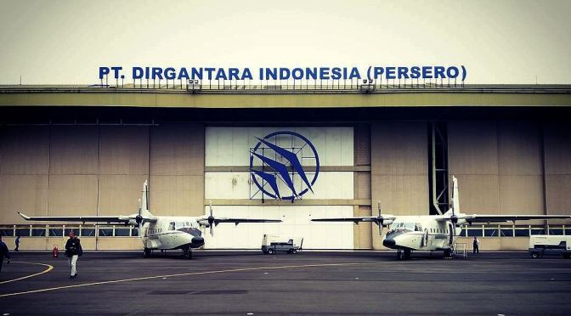

***Gambar 1.1 PT. Dirgantara Indonesia (Persero)***

Pada gudang *Manajemen Material Center (MMC)* PT. Dirgatara Indonesia terdapat *Barang Fast Moving (Aktif), Slow Moving, Slow Moving Floor*. *Barang Aktif* adalah barang dimana pergerakannya cepat atau pemakiannya cepat. *Barang Slow Moving* adalah barang yang tidak digunakan selama waktu hampir 90-hari sehingga menyebabkan perputaran barang lambat dengan kata lain permintaan barang jarang terjadi. Sedangkan *Slow Moving Floor* ialah barang dengan permintaannya lebih lambat dari barang slow moving dengan perputaran barang lebih lambat sehingga barang disimpan dan diletakkan di lantai.

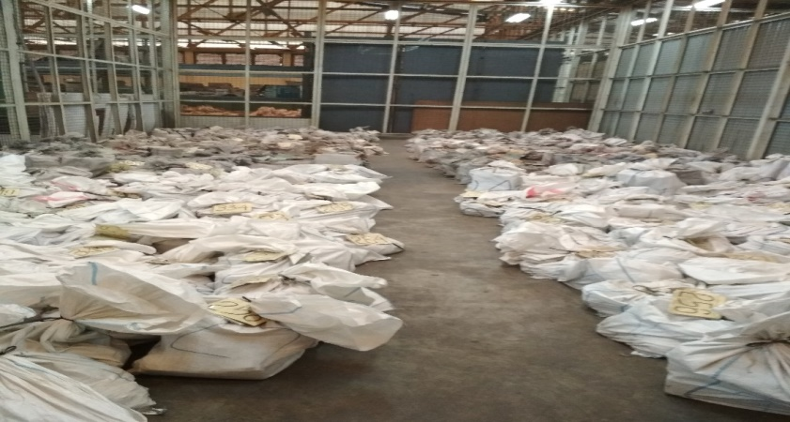

***Gambar 1.2 Layout Barang pada Gudang MMC***

Kesalahan yang terjadi pada gudang *Manajemen Material Center (MMC)* PT. Dirgantara Indonesia penempatan barang yang tidak teratur dimana adanya rak di dalam gudang PT. Dirgantara Indonesia tetapi tidak dimanfaatkan dengan baik. Barang-barang yang tidak sejenis dan seukuran dimasukkan dalam satu karung dan diletakan di atas lantai tanpa menggunakan pallet atau alas. Dengan tidak adanya penanganan dan perawatan yang baik oleh PT. Dirgantara Indonesia sehingga menyebabkan barang berserakan dan, penyusunan barang tidak teratur sehingga barang mudah rusak dan pada saat pengecekan atau pengambilan barang pun terbilan susah dan rumit. Area gudang yang sangat luas dan rak barang yang tidak dimanfaatkan semaksimal mungkin menyebabkan terjadinya kerugian yang besar.

Oleh karena itu untuk meminimalkan kerugian yang terjadi pada gudang *MMC* PT. Dirgantara Indonesia harus memperhatikan dan mengubah tata letak barang, pemanfaatan rak, serta perawatan pada barang dan gudang.

* 1. **Rumusan Masalah**

Berdasarkan latar belakang di atas dapat diperoleh rumusan masalah dari Laporan Penelitian adalah :

1. Merancang tata letak (*layout*) barang *Fast Moving* (*active*) usulan pada gudang MMC PT. Dirgantara Indonesia
2. Menghitung *Ongkos Material Handling (OMH)* pada barang *Fast Moving* (*active*) berdasarkan *layout* usulan pada gudang MMC PT. Dirgantara Indonesia
   1. **Tujuan Penelitian**

Adapun tujuan dari Laporan Penelitian ini adalah untuk mengetahui hal-hal berikut :

1. Untuk mengetahui Ongkos Material Handling (OMH) pada barang aktive di gudang PT. Dirgantara Indonesia
2. Untuk mengubah tata letak barang (layout) gudang agar barang rapi dan tidak mudah rusak di gudang PT. Dirgantara Indonesia
3. Untuk mengatasi sulitnya pencarian barang di gudang PT. Dirgantara Indonesia
4. Untuk meminimalkan kerugian yang terjadi pada gudang PT. Dirgantara Indonesia.
   1. **Manfaat Penelitian**
5. Memberikan usulan layout baru di gudang PT. Dirgantara Indonesia
6. Terciptanya pengelola gudang yang profesional terhadap administrasi gudang dapat berjalan secara tertib, lancar dan benar dalam pengelolaan gudang PT. Dirgantara Indonesia
7. Untuk PT. Dirgantara Indonesia membantu petugas dalam mengefisiensikan waktu dalam pengelolaan dan pengecekan barang
8. Mahasiswa mampu mengembangkan pengetahuan dan wawasan dalam menangani masalah yang ada pada gudang PT. Dirgantara Indonesia.
9. Memberikan nilai tambah bagi mahasiswa sebagai pengalaman sebelum masuk di dunia kerja
   1. **Batasan Penelitian**

Agar masalah dalam penelitian ini tidak melebar ke dalam masalah lain, maka dibuat batasan penelitian, diantaranya :

1. Penelitian ini hanya dilakukan pada gudang MMC lantai 2 PT. Dirgantara Indonesia
2. Penelitian ini hanya mengamati proses pengecekan barang pada gudang, penempatan material, *Layout* gudang, serta perawatan barang yang dilakukan di gudang PT. Dirgantara Indonesia
3. Data yang digunakan pada penelitian ini hanya data yang diambil pada tanggal 18 Juli 2018 s.d 25 September 2018, dimana pada saat itu melakukan pengecekan barang oleh petugas gudang dengan saya di gudang PT. Dirgantara Indonesia.
   1. **Sistematika Penulisan**

Adapaun sistematika penulisannya adalah sebagai berikut :

* BAB I PENDAHULUAN

Bab ini terdiri atas latar belakang, identifikasi masalah, batas penelitian, tujuan penelitian, manfaat penelitian, dan sistematika penulisan. Bab I ini berisi pengkajian masalah.

* BAB II LANDASAN TEORI

BAB II ini berisi tentang istilah gudang, manfaat gudang, tipe-tipe gudang, pedoman dalam pengelolaan gudang, pengertian tata letak (*layout*), tujuan dan kegunaan layout, tujuan tata letak fasilitas. Tujuan dari Bab II ini adalah analisis faktor, kegunaan analisis faktor, dan uji kecukupan data.

* BAB III METODOLOGI PENULISAN

BAB ini teridiri atas tata cara penyelesaian masalah menggunakan alur penelitian *(flow chart),* dan pembahasan dari penyelesaiaan masalah mulai dari identifikasi masalah, menetukan tujuan masalah, pengumpulan data, analisis dari hasil data, dan kesimpulan dan saran.

* BAB IV PENGUMPULAN DAN PENGOLAHAN DATA

BAB ini terdiri atas pengumpulan data dan pengolahan data. Data yang digunakan adalah daya yang di dapat dari hasil Penelitian kerja praktik langsung ke gudang PT. Dirgantara Indonesia.

* BAB V ANALISIS DAN PEMBAHASAN

BAB ini berisi analisis dan pembahasan hasil pengolahan dengan menggunakan pengusulan tata letak barang (*layout*) pada gudang PT. Dirgantara Indonesia

* BAB VI PENUTUP

BAB ini berisi Kesimpulan dan Saran dari Laporan Kerja Praktik di gudang PT. Dirgantara Indonesia.